**Một trong những việc làm để góp phần cho trẻ mầm non được phát triển toàn diện đó là công tác chăm sóc sức khỏe và nuôi dưỡng trẻ. Muốn cho trẻ được phát triển toàn diện thì trước hết phải quan tâm đến chăm sóc nuôi dưỡng, chăm sóc sức khỏe của trẻ. Ban giám hiệu nhà trường đã phối kết hợp cùng với Trạm y tế xã Toàn Thắng tổ chức chăm sóc sức khỏe, khám sức khỏe cho trẻ tại trường.**

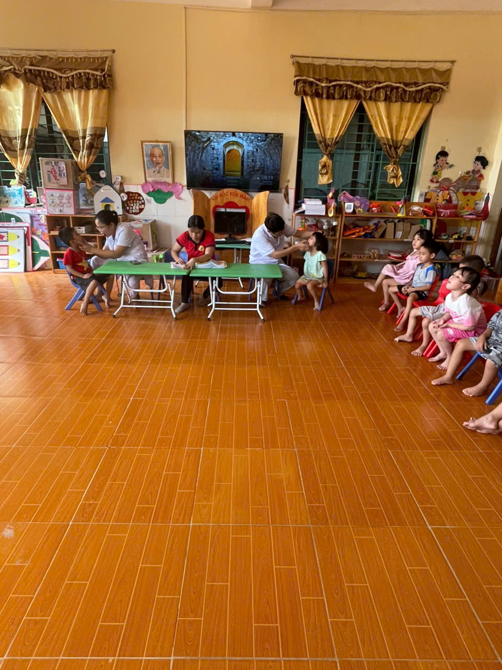

 Trường Mầm non Toàn Thắng đã kết hợp với Trạm Y tế xã tổ chức khám sức khỏe định kỳ đầu năm học 2024 - 2025 cho trẻ. Nội dung kiểm tra gồm: Cân nặng, chiều cao, khám tai, mắt, mũi, họng, kiểm tra tim phổi và một số bệnh liên quan đến đường hô hấp, da liễu ...

  Trường Mầm non Toàn Thắng luôn đặt chất lượng chăm sóc sức khỏe và nuôi dưỡng trẻ lên hàng đầu. Do đó trong các hoạt động của nhà trường, công tác chăm sóc sức khoẻ ban đầu cho trẻ là một việc làm luôn được nhà trường duy trì thực hiện thường xuyên trong nhiều năm qua. Theo kế hoạch của nhà trường việc tổ chức khám sức khoẻ định kỳ cho trẻ sẽ được thực hiện 1 năm 2 lần vào đầu năm và cuối năm học.

  Dưới sự chăm sóc chu đáo của các y bác sĩ và đội ngũ giáo viên, các bé đều có tâm lí vô cùng thoải mái và hợp tác tốt với các y bác sĩ trong quá trình khám sức khỏe.



